高一物理期末

时量:75 分钟 满分:100 分
一、单选题(本题共7小题，每小题4分，共28分。在每小题给出的四个选项中，只有一项是符合题目要求的)
1.书法课上，某同学写“力”字时，笔尖的轨迹如图中带箭头的实线所示。笔尖由a点经b点回到a 点，则
A.该过程位移为0
B.笔尖的合外力始终不变
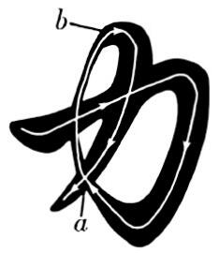
C.前后两次过a点时速度方向相同
D.两次过a 点时摩擦力方向相同
2.在燃油汽车里，提速快一直是超级跑车的专属，但现在电动汽车也能不分伯仲，百公里加速时间也能跑进3s以内。这里的“提速快”指的是
A.瞬时速度大
B.瞬时速率大
C.平均速度大
D.加速度大
3.关于平抛运动，下列说法正确的是
A.平抛运动是非匀变速运动
B.平抛运动是匀速运动
C.平抛运动是匀变速曲线运动
D.平抛运动的物体落地时速度方向一定是竖直向下的
4.如图所示的传动装置中，B、C两轮固定在一起绕同一轴转动，A、B两轮用皮带传动，三个轮的半径关系是 $r_{A}=r_{C}=2r_{B},$若皮带不打滑，则下列有关A、B、C三轮边缘上的a、b、c三点的角速度之比和线速度大小之比正确的是
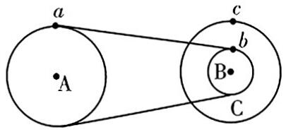
A.角速度大小之比 $ω_{a}:ω_{b}=1:1$
B.角速度大小之比 $ω_{b}:ω_{c}=1:1$
C.线速度大小之比 $v_{a}:v_{c}=1:1$
D.线速度大小之比 $v_{b}:v_{c}=1:1$

5.如图1所示，斜面体放在粗糙的水平地面上，两斜面光滑且倾角分别为 $53^{∘}$和 $37^{∘},$，两小滑块 P 和Q用绕过滑轮不可伸长的轻绳连接，分别置于两个斜面上， $OP‖AB, OQ‖AC$，已知 P、Q和斜面体均静止不动。若交换两滑块位置如图2所示，再由静止释放，斜面体仍然静止不动，Q的质量为m，取： $sin53^{∘}=0.8,cos53^{∘}=0.6,$重力加速度大小为g，不计滑轮的质量和摩擦，则下列判断正确的是
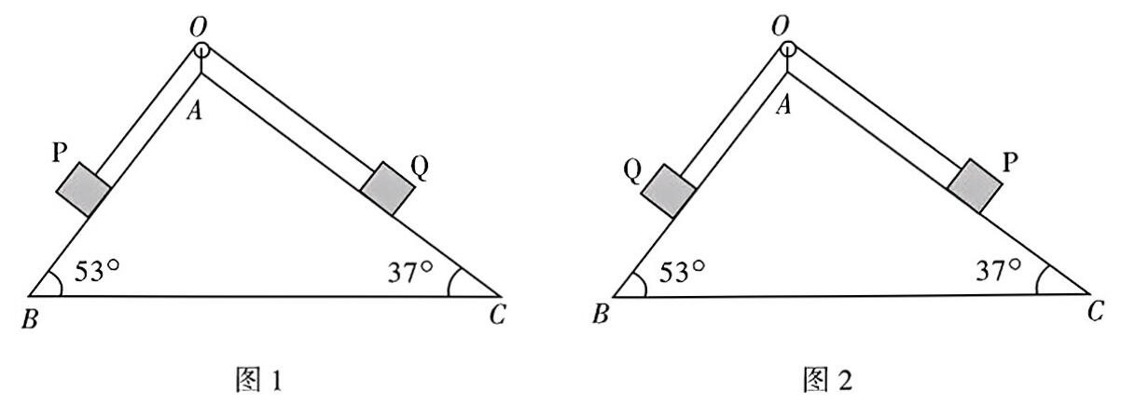
A. P的质量为 $\frac{4}{3}m$
B.在图1中，斜面体与地面间无静摩擦力
C.在图2中，两滑块在 Q 滑块落地前的速度相同
D.在图2中，滑轮受到轻绳的作用力大小为 $\frac{7}{4}mg$
6.如图所示，虚线是竖直平面内的圆，固定的光滑细杆交于圆的最低点O。现让套在杆上的小球甲、乙从图示位置同时由静止释放，并运动到O点，上述整个过程中两球的速度大小v随时间t变化的关系正确的是
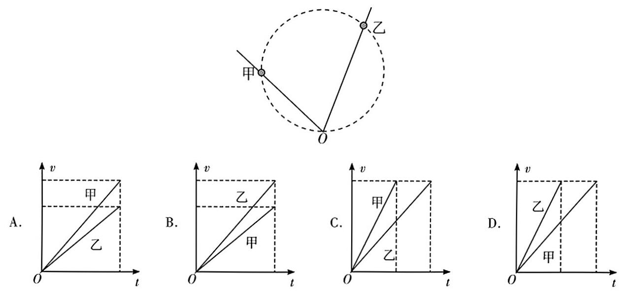
7.在某地客车和货车在同一时刻、从同一地点沿同一方向做直线运动。客车做初速度为零，加速度大小为a₁ 的匀加速直线运动，货车做初速度为v₀，加速度大小为a₂ 的匀减速直线运动至速度减为零后保持静止，客、货两车在运动过程中的x-v(位置-速度)图像如图所示，其中，虚线与对应的坐标轴垂直。在两车从开始运动至货车停止运动过程中，下列说法正确的是
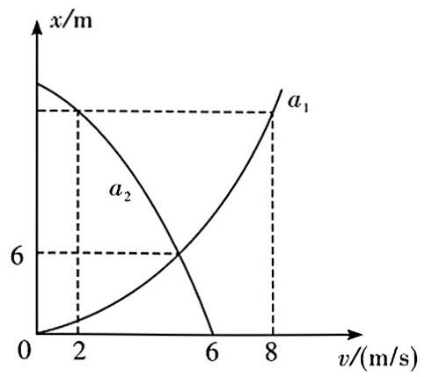
A.货车的加速度为 $2m/s^{2}$
B.两车同时到达6m 处
C.两车最大间距为18m
D.货车运动的位移为 16 m
二、多选题(本题共3小题，每小题5分，共15分。在每小题给出的四个选项中，有多项符合题目要求。全部选对的得5分，选对但选不全的得3分，有选错得0分)
8.如图所示，有一质量为m的物块分别与轻绳P和轻弹簧Q相连，其中轻绳P竖直，轻弹簧Q与竖直方向的夹角为θ，重力加速度为g，则下列说法中正确的是
A.轻绳 P 的弹力大小可能小于 mg
B.弹簧Q可能处于拉伸状态
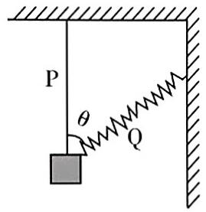
C.剪断轻绳瞬间，物块的加速度大小为 g
D.剪断轻弹簧瞬间，物块仍能保持平衡
9.甲、乙两光滑小球(均可视为质点)用铰链与轻直杆连接，乙球处于光滑水平地面上，甲球套在光滑的竖直的固定杆上，初始时轻直杆竖直，其长度为5m 。无初速度释放，使得乙球沿水平地面向右滑动，当乙球距离起点3m 时，下列说法正确的是
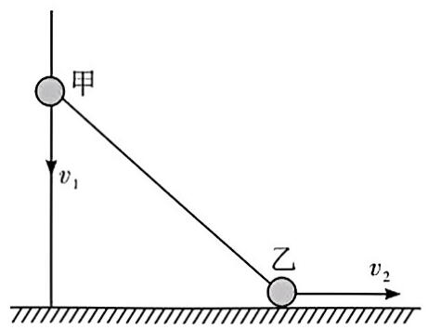
A.甲、乙两球的速度大小之比为3：4
B.甲、乙两球的速度大小之比为4 ：3
C.甲球即将落地时，乙球的速度与甲球的速度大小相等
D.甲球即将落地时，乙球的速度为 0
10.如图所示，绷紧的水平传送带始终以恒定速度 $v_{0}=4m/s$顺时针运行，小物块(可视为质点)以 $v_{1}=6m/s$的初速度从传送带右端滑上传送带。已知物块与传送带间的动摩擦因数为0.2，传送带的长度为10m，传送带的转动轮的尺寸忽略不计，重力加速度 $g=10m/s^{2},$考虑小物块滑上传送带到离开传送带的过程，下列说法正确的是
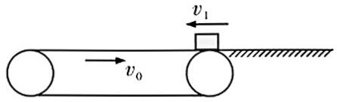
A.小物块从传送带右端滑离传送带
B.小物块滑离传送带时的速度大小为 6m /s
C.小物块从滑上传送带到滑离传送带经历的时间为6.25 s
D.小物块在传送带上留下的划痕长度为15 m
三、实验题(本大题共2小题，共16分)
11.(8分)小明同学用如图甲所示的装置研究平抛运动及其特点，他的实验操作是：在小球A、B处于同一高度时，用小锤轻击弹性金属片，使A球水平飞出，同时B球被松开下落。
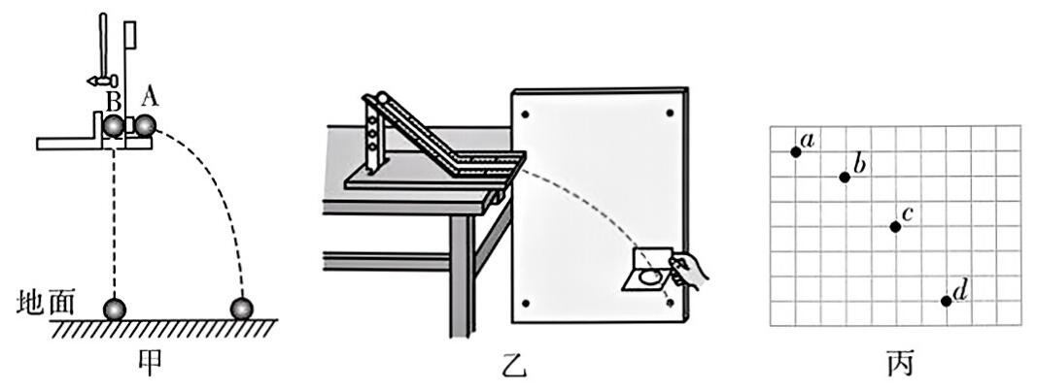
(1)甲实验的现象是小球A、B同时落地，说明平抛运动竖直方向的运动是 ；
(2)现将 A、B球恢复初始状态后，用比较大的力敲击弹性金属片，小球A、B同时落地，A球落地点变远，则在空中运动的时间 (选填“变大”“不变”或“变小”)；
(3)安装图乙研究平抛运动实验装置时，保证斜槽末端水平，斜槽 (选填“需要”或“不需要”)光滑；
(4)某同学用频闪照相机拍摄如图丙所示的小球平抛运动照片，其中小方格边长L=2.5cm,，a、b、c、d为连续拍摄记录的四个位置，则小球平抛初速度 $v_{0}=_____m/s$(当地重力加速度大小 $g=10m/s^{2},$结果保留两位有效数字)。
12.(8分)在探究物体的加速度与所受外力的关系实验中，如图甲所示，在水平放置的气垫导轨上有一带有方盒的滑块，质量为M，气垫导轨右端固定一定滑轮，细线绕过定滑轮，一端与滑块相连，另一端挂有6个钩码，设每个钩码的质量为m，且M=4m。
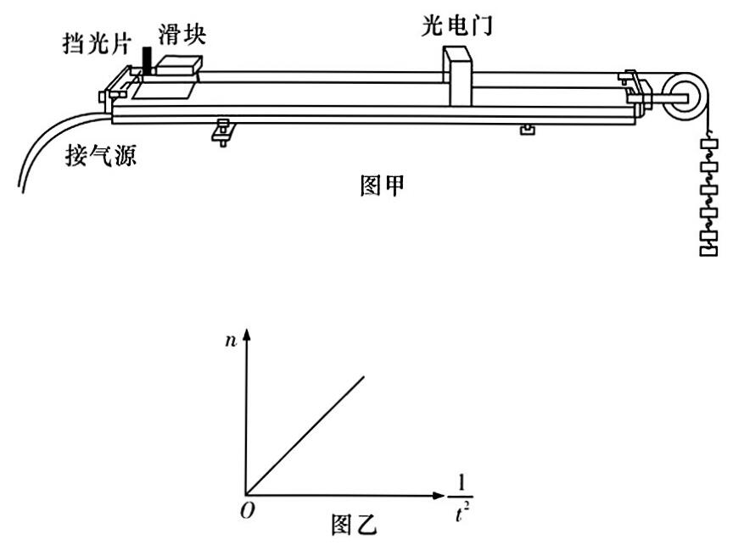
(1)某同学打开气源，将滑块由静止释放，滑块上宽度为d 的挡光片通过光电门的时间为 $t_{0},$，则滑块通过光电门的速度为 ；(用题中所给字母表示)
(2)开始实验时，细线另一端挂有6个钩码，滑块由静止释放后细线上的拉力为 $F_{1},$，接着每次实验时将1个钩码移放到滑块上的方盒中，当只剩3个钩码时细线上的拉力为 F₂，则 $F_{1}____2F_{2};$(填“大于”“小于”或“等于”)
(3)若每次移动钩码后都从同一位置释放滑块，设挡光片距光电门的距离为L，细线端所挂钩码的个数为n，宽度为d的挡光片通过光电门的时间为t，测出多组数据，并绘出 $n-\frac{1}{t^{2}}$图像(如图乙)，已知图线斜率为k，则测得当地重力加速度为 。(用题中字母表示)

四、解答题(本大题共3 小题,第 13 题 10 分,第 14 题 15 分,第 15 题 16分，共41分，要求有必要的文字说明)
13.(10分)如图所示，光滑斜面倾角 $θ=37^{∘},$，用一竖直方向的光滑挡板将球挡在斜面上，已知球重100 N，s $sin37^{∘}=0.6,cos37^{∘}=0.8。$
(1)在图中作出小球受力的示意图；
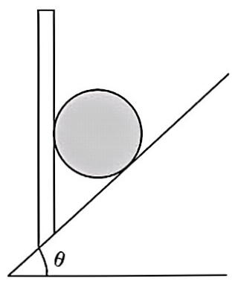
(2)求出挡板对球的弹力 F₁ 的大小及斜面对球的弹力 $F_{2}$的大小。

14.(15分)跑酷(Parkour)是以日常生活的环境(多为城市)为运动场所，依靠自身的体能，快速、有效、可靠地利用任何已知与未知环境的运动艺术。一跑酷运动员在一次训练中的运动可简化为以下运动：如图所示，运动员先在距地面高为h=3.6m的高台上加速跑，到达高台边缘时以 $v_{0}=6m/s$的速度水平跳出高台，然后在空中调整姿势，恰好垂直落在一倾角为 $45^{∘}$的斜面上，此后运动员迅速调整姿势蹬斜面后沿水平方向离开斜面。若将该运动员视为质点，不计空气阻力，重力加速度的大小为 $g=10m/s^{2}。$
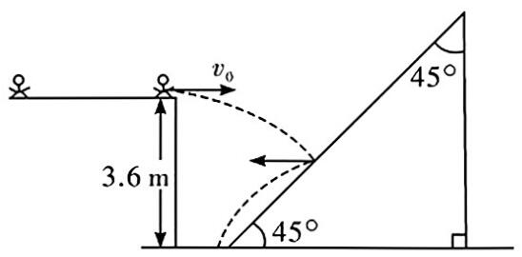
(1)求运动员落在斜面的速度方向与水平方向的角度的正切值；
(2)若运动员离开斜面后落到水平地面上，求运动员在空中运动的总时间t;
(3)若运动员离开斜面后落到斜面上，求运动员蹬离斜面时的最大速度v的大小。

15.(16分)如图所示，质量为M=1.5kg的长木板置于光滑水平地面上，质量为m=0.5kg的小物块放在长木板的右端，在木板右侧的地面上固定着一个有孔的弹性挡板，孔的尺寸刚好可以让木板无接触地穿过。现使木板和物块以 $v_{0}=4m/s$的速度一起向右匀速运动，挡板总是将物块以接触时的速度等大反向弹回，而木板穿过挡板上的孔继续向右运动，碰撞瞬间不会影响木板。已知物块与木板间的动摩擦因数 $μ=$0.5，重力加速度 g取 $10m/s^{2}。$[已知等比数列求和公式：对于公比为 $q\left(q=\frac{a_{n}}{a_{n-1}}\right)$的等比数列 $a_{n}=a_{1}q^{n-1},$其前n项和 $S_{n}=a_{1}+a_{2}+a_{3}+⋯+$ $a_{n}=\frac{a_{1}\left(1-q^{n}\right)}{1-q}]$
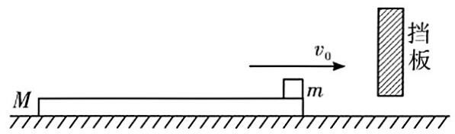
(1)求物块碰撞之后的加速度大小a₁ $a_{1};$
(2)求物块第一次与挡板碰撞后，物块离开挡板的最大距离x；
(3)若物块与挡板第n次碰撞后，物块离开挡板的最大距离为 $x_{n}=$ $6.25×10^{-3}m,$求n;
(4)若整个过程中物块不会从长木板上滑落，求长木板的最短长度. $L_{0}。$

